蒙城成长论坛
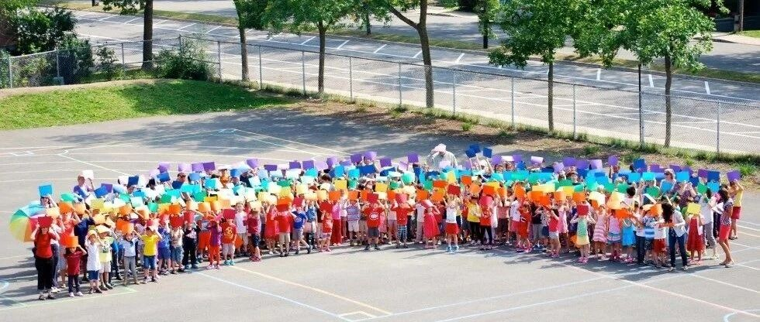

科技小学École Fernand-Seguin--小学名校介绍
原创 蒙城成长论坛 MTL Education Forum

点击上方 蓝字 关注我们
本文作者：海洋妈妈
未经作者允许，严禁转载

École Fernand-Seguin 是一所在魁省所有公立小学中最独树一帜的学校，被华人家长们亲切地称作 科技小学 或者 天才小学 。她不但闻名于与学校息息相关的三位名人： Fernand Seguin （生化学家） , Julie Payette （宇航员，加拿大总督）和 Hubert Reeves （天体物理学家），更得益于每年一度的科技展（ Expo technoscientifiques ）。 即使在官网上，学校的口号就是：为有科学天赋的学生造就的学校！

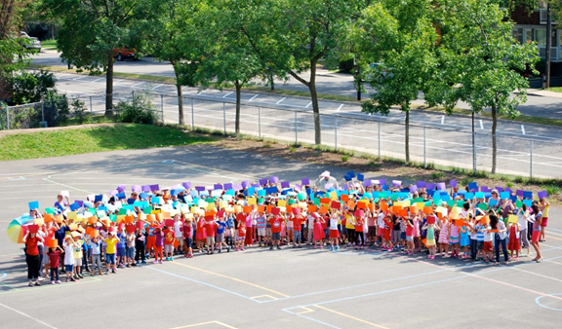

该校坐落在蒙特利尔岛北部的 Ahuntsic 区，近 Sauve 地铁站。全校师生不到 350 人，包括学前班到小学六年级。入学需要经过招生考试，在全 CSDM 蒙特利尔校区选拔那些有天赋的孩子。师资也是相对应孩子们的情况，除了提供数学，法语，其他德智体美劳课程，以及丰富多彩的课外活动，科学占据了很重要的成分。该校国际象棋校际比赛雄霸魁省冠军多年。

学校根据学生们不同的才华和技能，在机会平等的基础上，使孩子们发挥自己最大的潜力。例如每一年的科技展 Expo Technoscientifique ，每个学生 都有机会分享他们的科技实验成果。这是一项备受期待的活动， 影响之大，令人惊叹：常常有其他中小学的老师组织学生们前来参观，人数曾经多达上千人，甚至警车出动，和家长志愿者们一起维持秩序。展览一般在 4 月中旬，为期 3 天，近几年减到一天半。为了这一天半的展览，孩子们从一月份就开始准备了。首先要选择实验的课题。有的题目由老师建议同学们选择，或者在老师的建议基础上修改，有的题目是同学们提出，由老师修正指导。题目涉及物理化学生物天文等，多种多样，例如哪一种形状的纸飞机飞得最远？运动是不是有助于记忆？光照时间和植物的根长是否成比例？如何制作出在火星采矿的机器人？然后是在网上或图书馆寻找相关信息，设计实验步骤，准备实验材料，着手实验，记录数据，分析比较，得出结论。并且把以上的信息总结到 poster 上。在展览期间，同学们 2-4 个人一组，为前来参观的人们展示自己的实验成果，并且提出设计中存在的问题和可以改进的地方。 此活动不仅锻炼了孩子的科学思维也大大提高了孩子的公众演讲能力。

学校分两个校区，学前班和一，二年级在 Julie Payette 区。该区一层是学前班，图书馆和活动中心，每年新同学的入学招生考试就在这里进行。二楼是一年级和二年级的教室。该区有个小操场，里面有活动设施（滑滑梯等）。
和 JuliePayette 区隔一条马路的是 Hubert Reeves 区，三到六年级的同学们在这里学习。除了教室，科技实验室，电脑房外，这里还有一个大活动中心，是孩子们室内的体育活动场所。一年一度的家长大会也在这里举行，会上选举出校董会，基金会，家长委员会等为学生和家长们服务的行政机构成员。这些成员 / 家长代表都是义工制的。该校区还有 一个 操场，可以打篮球，踢足球。无论是小操场的活动设施，大活动中心的攀岩墙，以及电脑室的电脑，每个班的电子书写板 + 投影仪，都是基金会通过家长们冬天卖橙子和春天卖花草一年一年筹集起来的。

除了数学，法语和科学常识之外，其他课程有体育（各项运动，球类，体能训练等），音乐，美术，地理，宗教，历史（仅限于魁北克历史），以及德育教育：如何与他人交流，如何利用压力，如何自尊和尊敬他人，等等。学校的课外活动包括象棋，魔术，物理化学实验，手工等，以及学校或者托管班在备课日组织的外出活动： Gramby 动物园， Biodome 生态馆，科技馆，游乐场，春天去枫糖屋，秋天去摘南瓜，等等。自 2018 起，学校的课外活动还开设了中文课。学校的校刊叫 La Chèvre et la Chou （羊和白菜），主要向家长们介绍学校行政机构的职责和议案，图书馆新到的书籍，学校各个班级活动，出游，比赛以及艺术创作的照片，等等 https://fernand-seguin.csdm.ca/files/Volume-20no1-Decembre-2019-Compress%C3%A9.pdf



校刊： La Chèvre et la Chou 羊和白菜

学生们早上 9 点上课，下午 4 点下课。午餐时间在中午 12 点到 1 点， 需要自带饭，不提供微波炉加热服务， 也可以 找学校第三方餐饮订餐 。托管班还提供加餐，例如牛奶（一般给年龄小的孩子）和水果。托管班（ Service de Garde ）分全托和半托，由家长自己选择。
校长 Alain Rouillard 曾在科技小学任职 16 年，是一位兢兢业业，眼界开阔，十分有洞察力的教育专家。在他的推动下，科技小学不但保持了她的特色，成为魁省唯一的一所培养小学生科技天赋的公立学校，而且吸引了不少相当有耐心和创新精神的教职员工。
学校响应教委的号召计划扩招 10 个班， 2019 年夏天开始动工，在大操场上扩建新教学楼，计划今年年底完成（可能要延迟）。新教学楼包括 10 个教室，其中有 2 个是给学前班设计的，一个图书馆，一个健身房，和一个多功能室。

今年由于疫情影响，开放日取消。需要报名的家长必须在 10 月 19 日上午 8:00 之前上网报名以便抽签和参加选拔考试。（点击主页 https://fernand-seguin.csdm.ca/ ，然后点击左手菜单 Admission et inscription ，再点 Lien vers le questionnaire ）。考试日期：学前班 10 月 31 日，其他年级 11 月 7 日。 参加 3 ， 4 ， 6 年级考试的学生必须提供 2019-2020 年的成绩单。只有在蒙特利尔校区居住的家长才能注册他们的孩子。本校学生的兄弟姐妹有优先权，但必须通过考试。具体措施请看 Document explicatif du processus de sélection 2021-2022. https://fernand-seguin.csdm.ca/files/Document-explicatif-du-processus-de-s%C3%A9lection-2021-2022-1.pdf
新教学楼样板 ： ht tps://www.smithvigeant.com/ecole-fernand-seguin
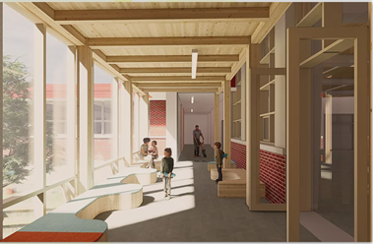
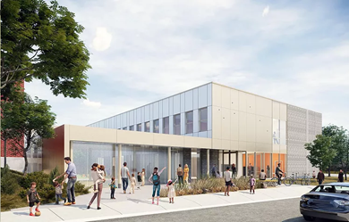


点分享

点点赞

点在看
预览时标签不可点
阅读原文
阅读
修改于
微信扫一扫
关注该公众号
知道了
微信扫一扫
使用小程序

取消 允许

取消 允许

取消 允许
×
分析


微信扫一扫可打开此内容，
使用完整服务
： ， ， ， ， ， ， ， ， ， ， ， ， 。 视频 小程序 赞 ，轻点两下取消赞 在看 ，轻点两下取消在看 分享 留言 收藏 听过

